课 程 | 《维修电工技能训练》 | 项目三 | 授课日期
课 程 | 《维修电工技能训练》 | 任务一 照明线路计量与配电装置的安装与检修 | 授课班级
教学方法 | 任务驱动教学法；演练结合；以学生为主体的行为引导教学法 |  | 教 具 | 1.多媒体投影仪  2.维修电工技能实训装置
教学方法 |  |  | 课 时 | 24课时
教学目的 | 知识目标： 1.掌握单相电能表的原理与结构；  2.掌握漏电断路器的选型方法。  能力目标： 1.掌握单相电能表的接线方法；  2.掌握计量配电箱的安装方法。
教学重点 | 1. 单相电能表的原理与结构；  2. 单相电能表的接线方法；  3. 计量配电箱的安装方法。
教学难点 | 能根据线路设计要求，进行计量与配电装置的安装与检修。
教材分析 | 本课题内容是《维修电工技能训练》的重点实训项目之一。  1. 这个课题内容包括照明线路计量与配电装置的设计、安装与检修。体现了理论和操作实践性强的特点，既需要教师的精心组织，更需要学生的互动，应采取一体化教学的模式。  2.这一部分内容处理好了将有利于激发学生学习的兴趣；能提高学生的设计能力和动手能力以及综合应用能力。
学情分析 | 学生在学习完照明线路的安装与检修之后，已经具有了安装检修照明线路的知识和技能，本课题是上节内容的延续，因此学生对照明计量与配电装置的学习具有浓厚的兴趣。
教 学 过 程 |  |  |  |  | 备 注
一、任务导入  某小区一栋旧住宅楼由于电气线路老化，已对室内照明线路进行了改造。现准备对每个单元实行集中计量，既防止从电能表上窃电，同时便于抄表及维修工作，要求采取电能表集中装箱，一户一表的安装方法。住宅楼用户，由于电能表较多，为避免中性线断线或接触不良故障，中性线分支点应设“零排母线”。集中装表时，在确保安全，正确的前提下，尽量减少迂回走线，一般采取相线分开，中性线共走的方案。各户总开关过电流保护装置及漏电末级保护可在各户电能表出线后装接。  二、任务分析  住宅楼用户，由于电能表较多，为避免中性线断线或接触不良故障，中性线分支点应设“零排母线”。集中装表时，在确保安全，正确的前提下，尽量减少迂回走线，一般采取相线分开，中性线共走的方案。各户总开关过电流保护装置及漏电末级保护可在各户电能表出线后装接。  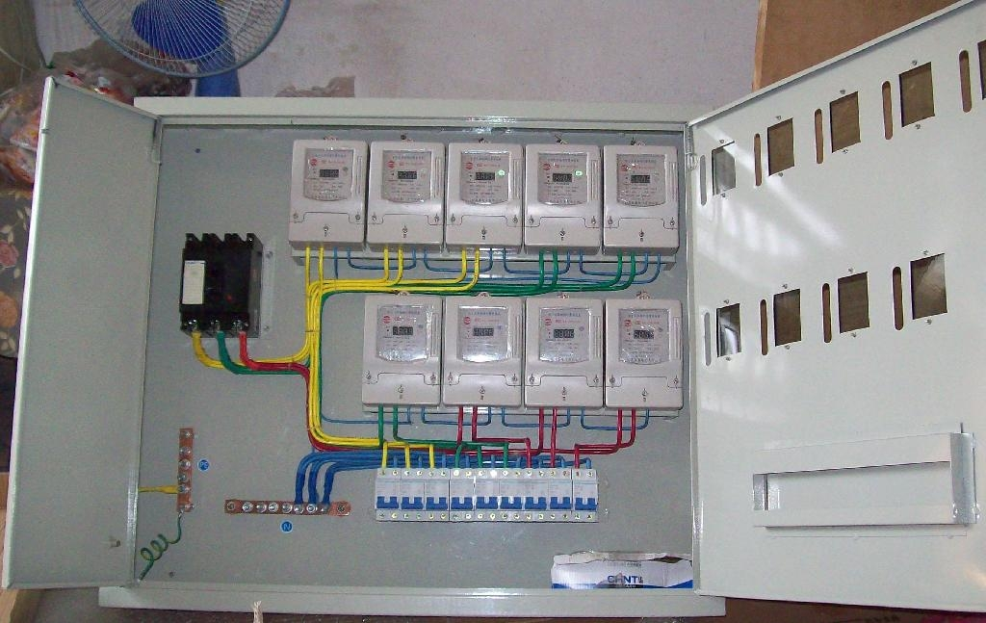  三、相关知识点  （一） 单相电能表  1.电能表的作用  电能表是专门测量交流电能的仪表  2.单相电能表的分类  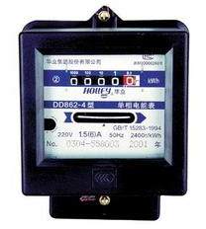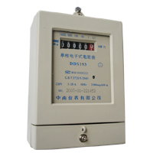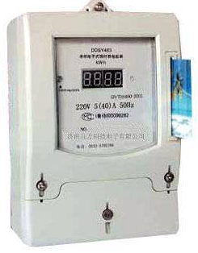  机械式单相电能表 电子式单相电能表 预付费单相电能表  （1）按用途：标准电能表、预付费电能表  （2）按工作原理：感应式（机械式）、静止式（电子式）。  3.电能表的工作原理  当把电能表接入被测电路时，电流线圈和电压线圈中就有交变电流流过，这两个交变电流分别在它们的铁芯中产生交变的磁通；交变磁通穿过铝盘，在铝盘中感应出涡流；涡流又在磁场中受到力的作用，从而使铝盘得到转矩（主动力矩）而转动。负载消耗的功率越大，通过电流线圈的电流越大，铝盘中感应出的涡流也越大，使铝盘转动的力矩就越大。即转矩的大小跟负载消耗的功率成正比。功率越大，转矩也越大，铝盘转动也就越快。铝盘转动时，又受到永久磁铁产生的制动力矩的作用，制动力矩与主动力矩方向相反；制动力矩的大小与铝盘的转速成正比，铝盘转动得越快，制动力矩也越大。当主动力矩与制动力矩达到暂时平衡时，铝盘将匀速转动。负载所消耗的电能与铝盘的转数成正比。铝盘转动时，带动计数器，把所消耗的电能指示出来。这就是电能表工作的简单过程。  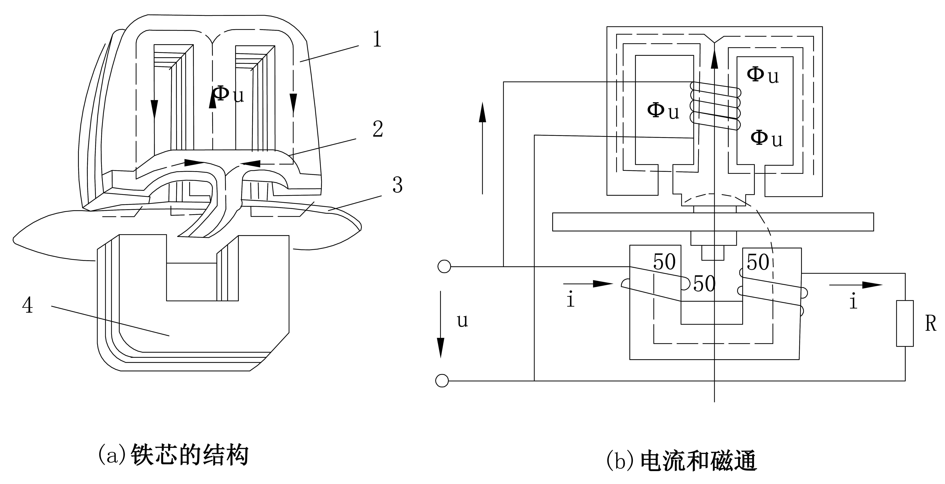  1.电压元件铁芯2.回磁板3.铝盘4、电流元件铁芯  感应式电能表原理图  4.单相电能表的铭牌  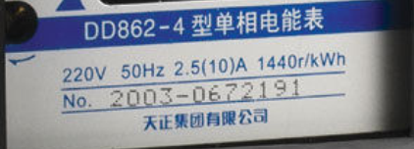  电能表铭牌  （1）型号  电度表型号是用字母和数字的排列来表示的，内容如下：类别代号+组别代号+设计序号  ①类别代号：D--电度表  ②组别代号  表示相线：D--单相；S--三相三线；T--三相四线。  表示用途的分类：D-多功能；S--电子式；X--无功；Y--预付费；F--复费率。  ③设计序号  设计序号用阿拉伯数字表示。每个制造厂的设计序号不同。  如：DD862-4--表示单相电度表  DDS666--表示单相电子式电度表（666为正泰公司的设计序号）.  DDSY607--表示单相电子式预付费电度表（607为德力西公司的设计序号）  （2）参数  ①电压AC220V  ②频率50Hz  ③电流基本电流与额定最大电流  基本电流是确定电度表有关特性的电流值，额定最大电流是仪表能满足其制造标准规定的准确度的最大电流值。例如5(20)A是指基本电流为5A，最大电流为20A。  ④电能计量单位kW·h  俗称度，1KW在数值上表示功率1kw的用电器工作1h所消耗的电能  ⑤电能表常数  电能表记录的电能与转盘转数或脉冲数之间关系的比例数：r/kWh；imp/kWh  例如：1440r/KWh表示功率1kw的用电器工作1h转盘转动1440转。  5.电能表的接线  电能表的接线方式分为直接式和间接式两种。直接式电能表，一般用于电流较小的电路上；间接式电能表经常用于经电流互感器接入或用电压互感器和电流互感器接入后，用于电流较大的电路上扩大量程。对低压供电，负荷电流为50A及一下时，宜采用直接接入式电能表；负荷电流为50A以上时，宜采用经电流互感器间接接入的接线方式。  （1）单相电能表的直接接线  单相有功电度表的接线图  单相电能表的下方有接线端子，利用这些接线端子进行接线，把电能表的电流线圈串接在负载电流中，电压线圈并联在电路中，单相电度表共有四个接线端子，从左至右按1、2、3、4编号，通常是1、3接进线，2、4接出线。  （2）单相电能表的间接接线  在用单相电度测量大电流的用电量时，为了扩大电能表的量程，应使用电流互感进行电流变换，电流互感器接电度表的电流线圈  ①单相电度表内5和1端未断开时的接法  由于表内短接片没有断开，所以互感器的K2端子禁止接地，如图3-1-6所示  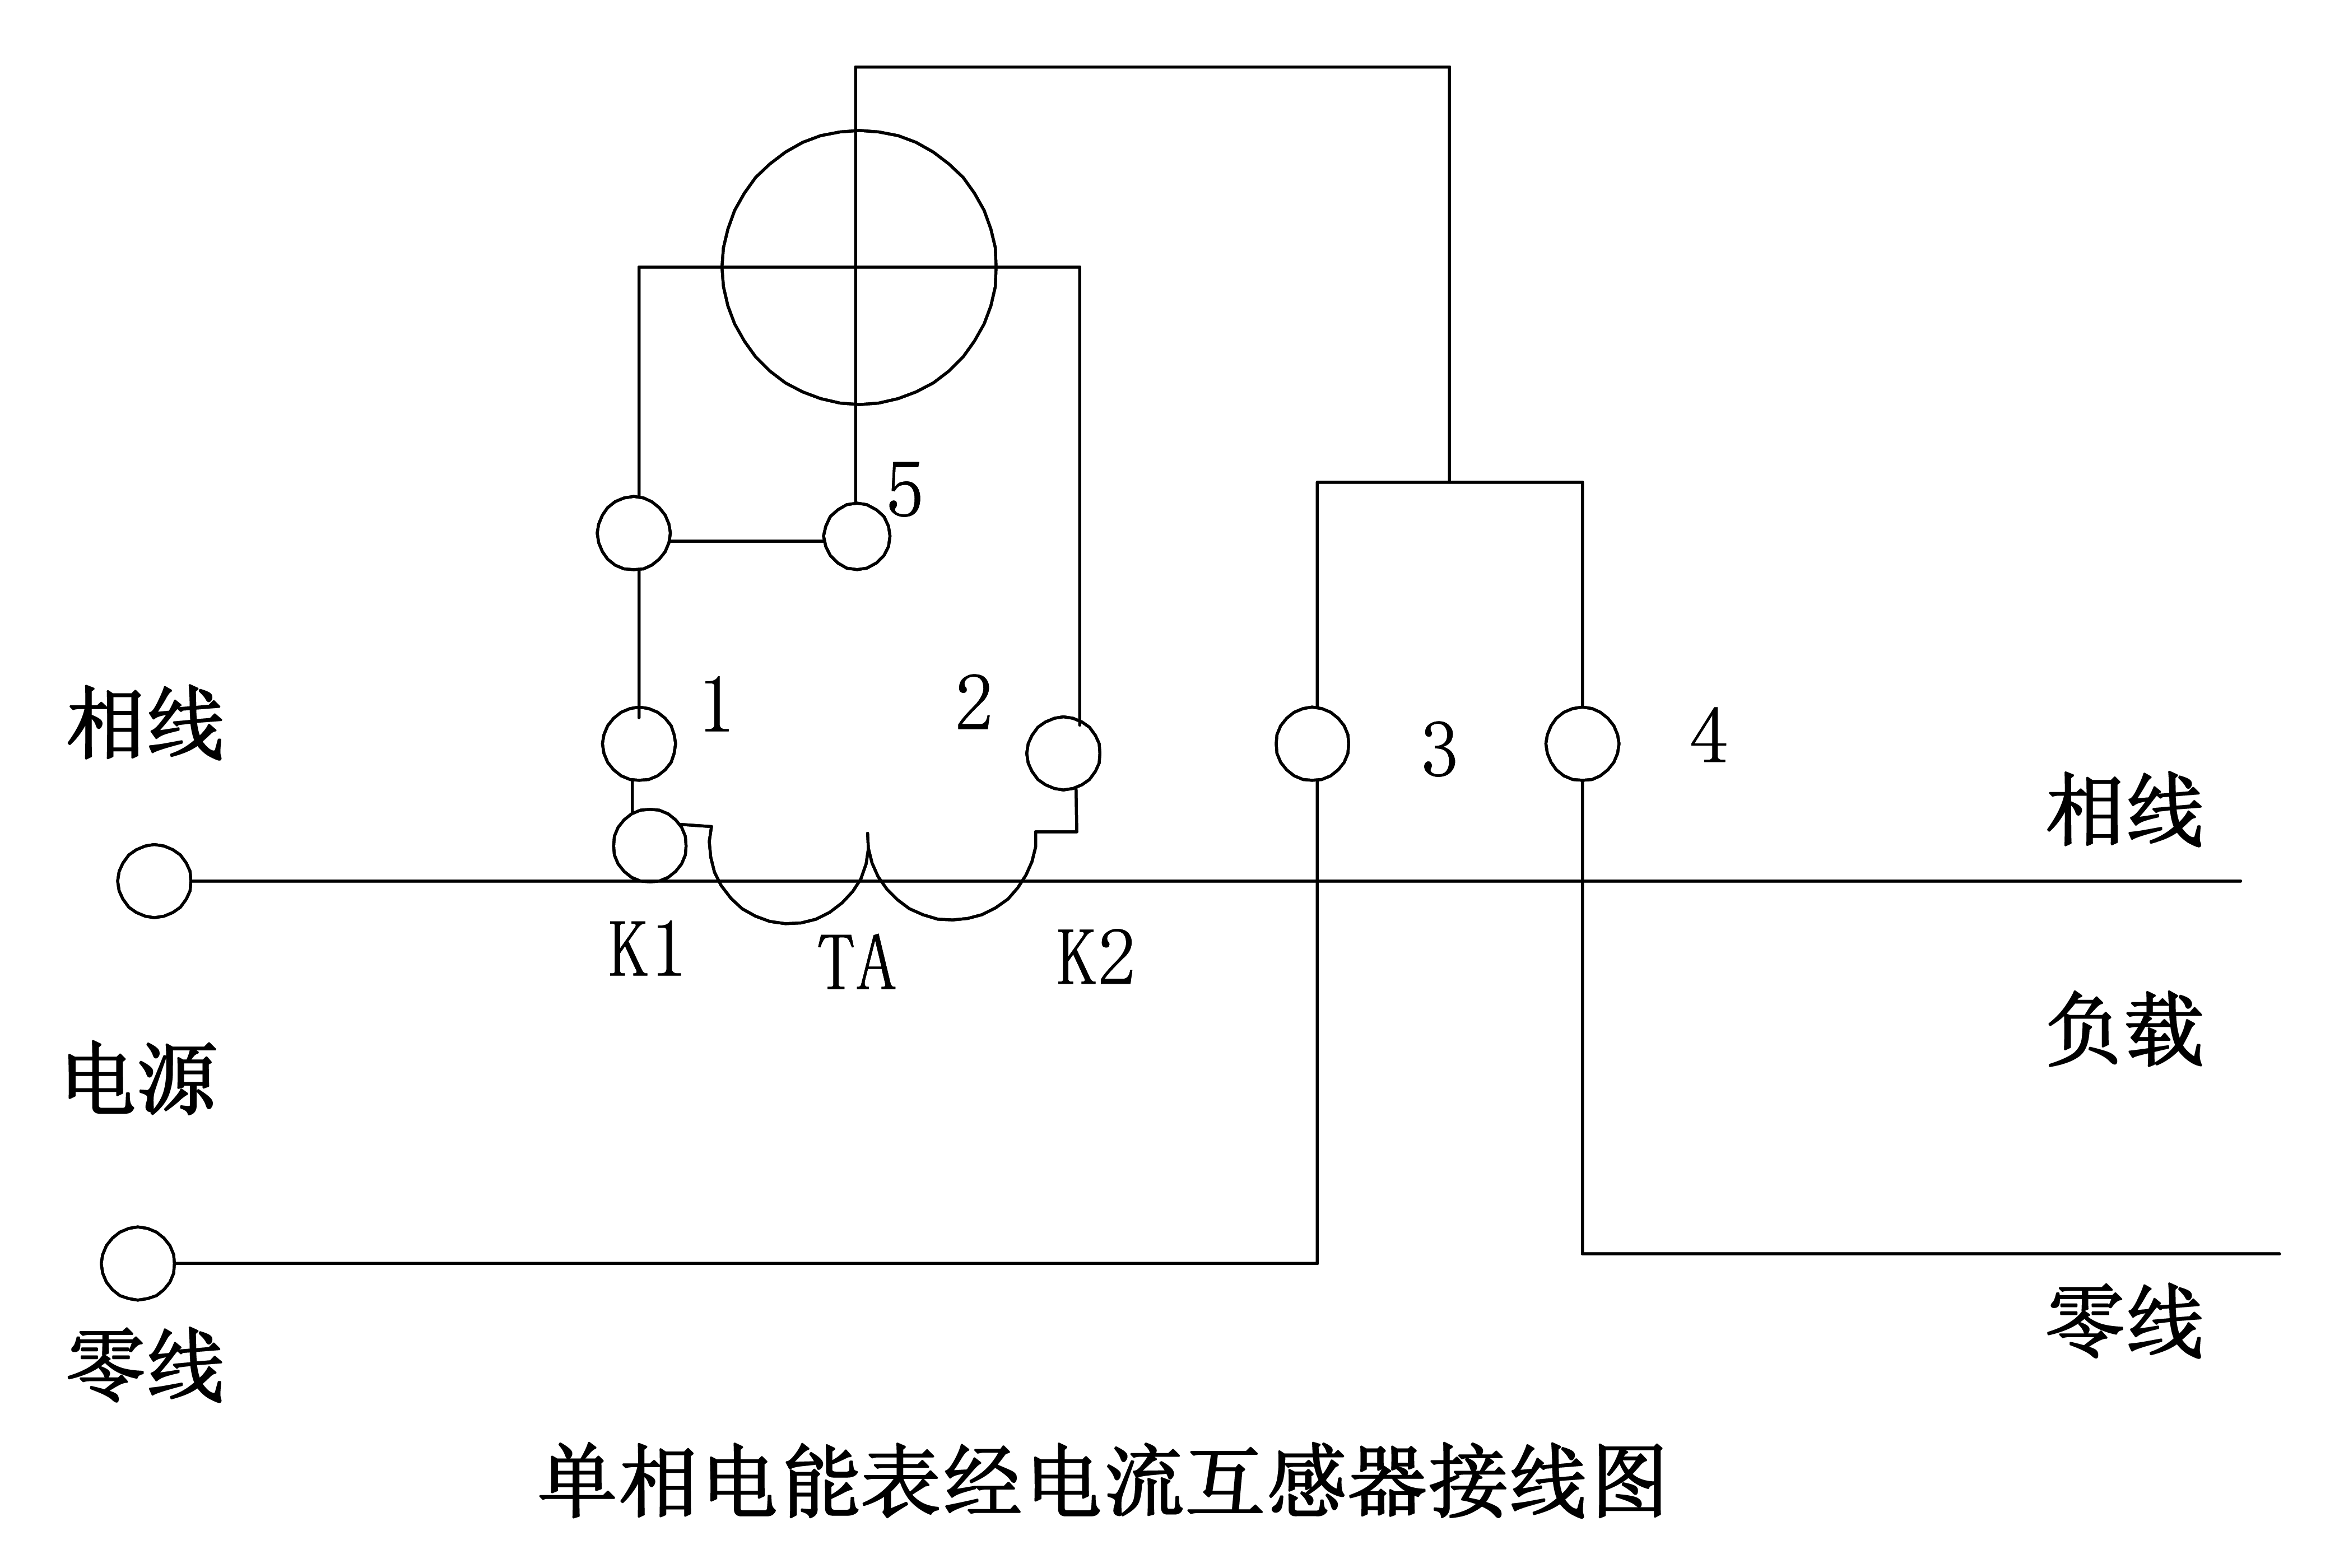  表内5和1端未断开时的接线图  ②单相电度表内5和1端短接片已断开时的接法  由于表内短接片已断开，所以互感器的K2端子应该接地，同时电压线圈应该接于电源两端。如图图3-1-7所示  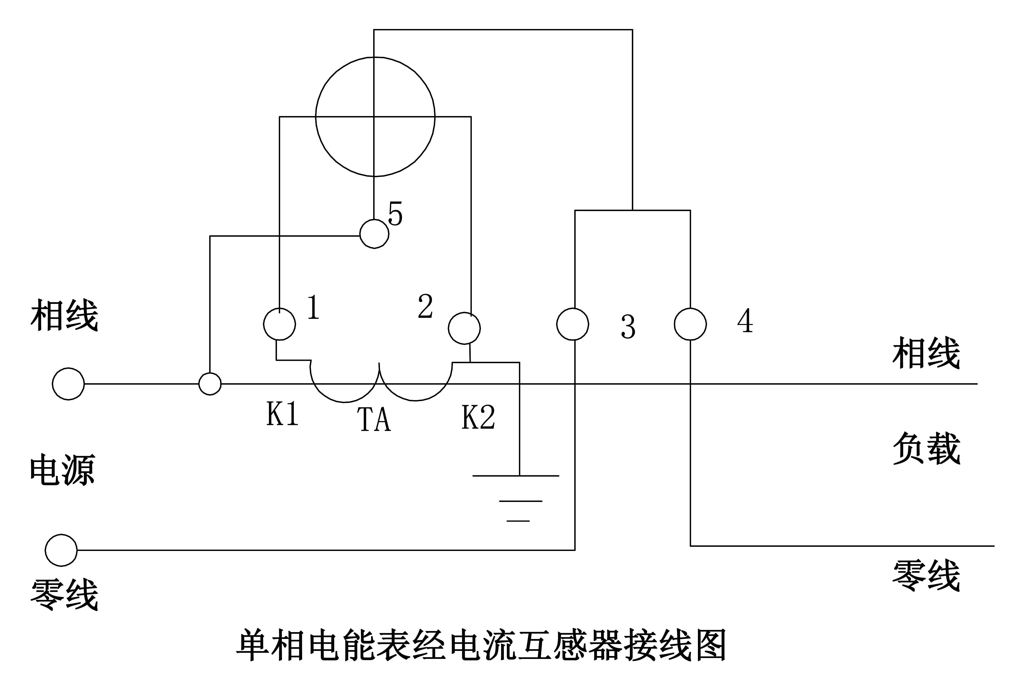  表内5和1端短接片已断开时的接线图  （二） 漏电保护器  当低压电网发生人身触电或设备漏电时，若能迅速地切断电源，就可以使触电者脱离危险或使漏电设备停止运行，从而避免造成事故。在发生上述触电或漏电时，能在规定时间内自动完成切断电源的装置称为漏电保护器。外形如图3-1-9所示  漏电保护器外形  1.漏电保护器的功能漏电保护器安装在中性点直接接地的三相四线制低压电网中，防止人身触电和由于漏电引起的火灾、电气设备烧损以及爆炸事故。其主要功能是提供间接接触保护。当其额定动作电流在30mA及以下时，也可以作为直接接触保护的补充保护。  2.漏电保护器的分类漏电保护器是根据其运行方式、电路原理、动作原理、保护功能、安装形式、极数和线数、过电流保护特性、漏电动作时间特性和额定漏电动作电流可调性以及结构性特征、接线方式等进行分类的。通过对漏电保护器的分类，有助于从各个不同的侧面去了解漏电保护器的结构、性能及工作原理。  （1）按工作原理分类：可分为电压型漏电保护器、电流型漏电保护器（又有电磁式、电子式和中性点接地之分）和电流型漏电保护继电器。  （2）按动作电流值分类：可分为高灵敏度漏电保护器（额定漏电动作电流为5～30mA）、中灵敏度漏电保护器（额定漏电动作电流为50～1000mA）、低灵敏度漏电保护器（额定漏电动作电流为1000mA以上）。  （3）按动作时间分类：可分为瞬时型、延时型和反时限型漏电保护器。  瞬时型漏电保护器的一般动作时间不超过0.25S。延时型漏电保护器在漏电保护器的控制回路中增加延时电路，使其动作时间达到一定的延时，一般规定一个延时级差为0.2S。  反时限型漏电保护器的动作时间随着动作电流的增大而在一定范围内缩短。一般电子漏电保护器都有一定的反时限特性。在额定漏电动作电流下其动作时间为0.2～1s。在1.4倍额定漏电动作电流下动作时间为0.l～0.5s；4.4倍额定漏电动作电流下动作时间小于0.05s。  3.漏电保护器的工作原理  漏电保护器是在一般空气断路器的基础上，增加漏电电流检测、放大和驱动跳闸机构等元件组成的。跳闸机构有电磁式和电子式两种。漏电保护器的电路图如图3-1-10所示。  漏电电流的检测用零序电流互感器完成。零序电流互感器的一次绕组就是两根电源线(相线和中线)。在正常时不漏电，由于一次绕组的合成电流为零，互感器的二次绕组没有输出，跳闸机构不动作。但在人体有接触时，漏电电流就通过人体经大地回到供电变压器的中性点(三相四线制中性点直接接地)。这部分电流无法流过零序电流互感器的中性线，因此，  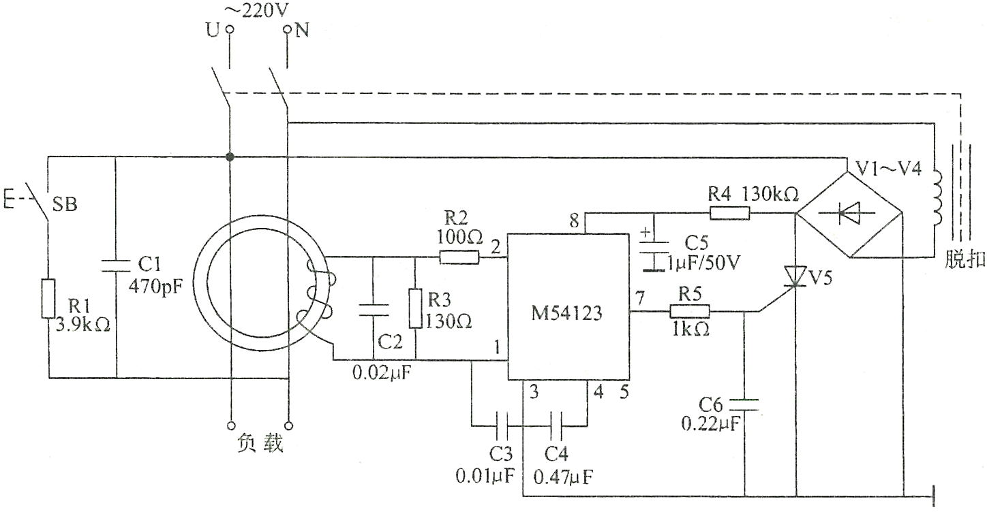  脱口  线圈  漏电保护器原理图  两根导线的合成电流不为零，造成零序电流互感器的二次绕组有输出信号，经过线性集成放大器放大，从而触发晶闸管，驱动漏电保护器的跳闸机构，使漏电保护器跳闸，切断电源。由于漏电保护器的漏电动作电流较小(10～30mA)，漏电跳闸时间极短，因此能有效地保护人身安全。  4.漏电保护器的选用原则  （1）按使用目的选用：  ①以防止人身触电为目的。安装在线路末端，选用高灵敏度，快速型漏电保护器。  ②以防止触电为目的与设备接地并用的分支线路，选用中灵敏度、快速型漏电保护器。  ③用以防止由漏电引起的火灾和保护线路、设备为目的的干线，应选用中灵敏度、延时型漏电保护器。  （2）按供电方式选用：  ①保护单相线路（设备）时，选用单极二线或二极漏电保护器。  ②保护三相线路（设备）时，选用三极产品。  ③既有三相又有单相时，选用三极四线或四极产品。  四、任务实施  （一） 设计要求  此住宅楼为四层，每单元为8户，每住户设计容量为10KW。  1.计量配电箱内设置总电源开关，进线方式为三相五线制。  2.实行一户一表，在各户电能表出线后装接低压断路器。  3.单元内设置公共照明一路，同时安装公共照明电能表及出线开关。  4.为避免中性线断线或接触不良故障，中性线分支点应设“零排母线”。  5.为保证接地良好，设置接地母线。  （二） 设计系统图  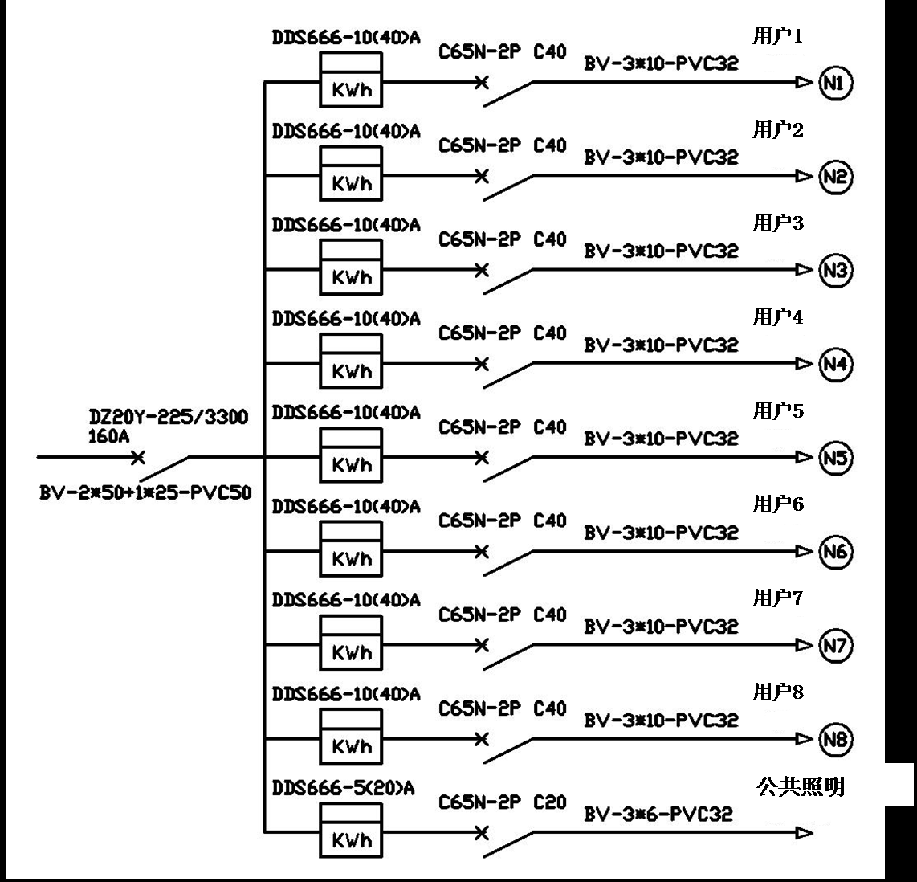  电气系统图  （三） 准备工具、材料  1.所需工具  电工常用工具、手电钻、电锤、万用表、兆欧表、高凳、梯子等。  2.元器件  3.导线  （1）导线的规格选用：  1）各住户电能表选用BV-10平方铜塑线。  2）公共照明选用BV-6平方铜塑线。  （2）导线颜色的选用：  相线采用黄、绿、红色；零线采用兰色；接地线采用黄绿双色。  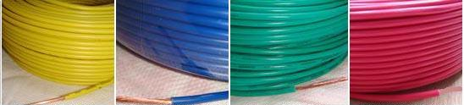  导线  4.零线母排及接地母排的选用：零线母排与接地母排选用3*25铜排  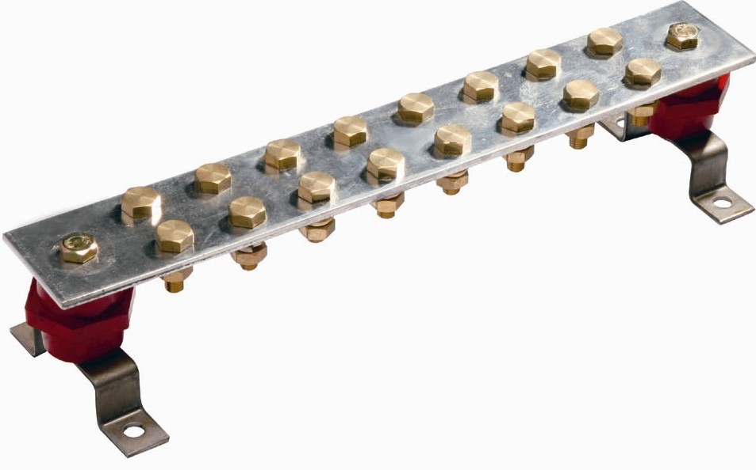  铜排  （三） 计量配电箱的安装  1.安装高度应使电能表水平中心线在距地面1.8～2.0m的范围。如图3-1-14所示  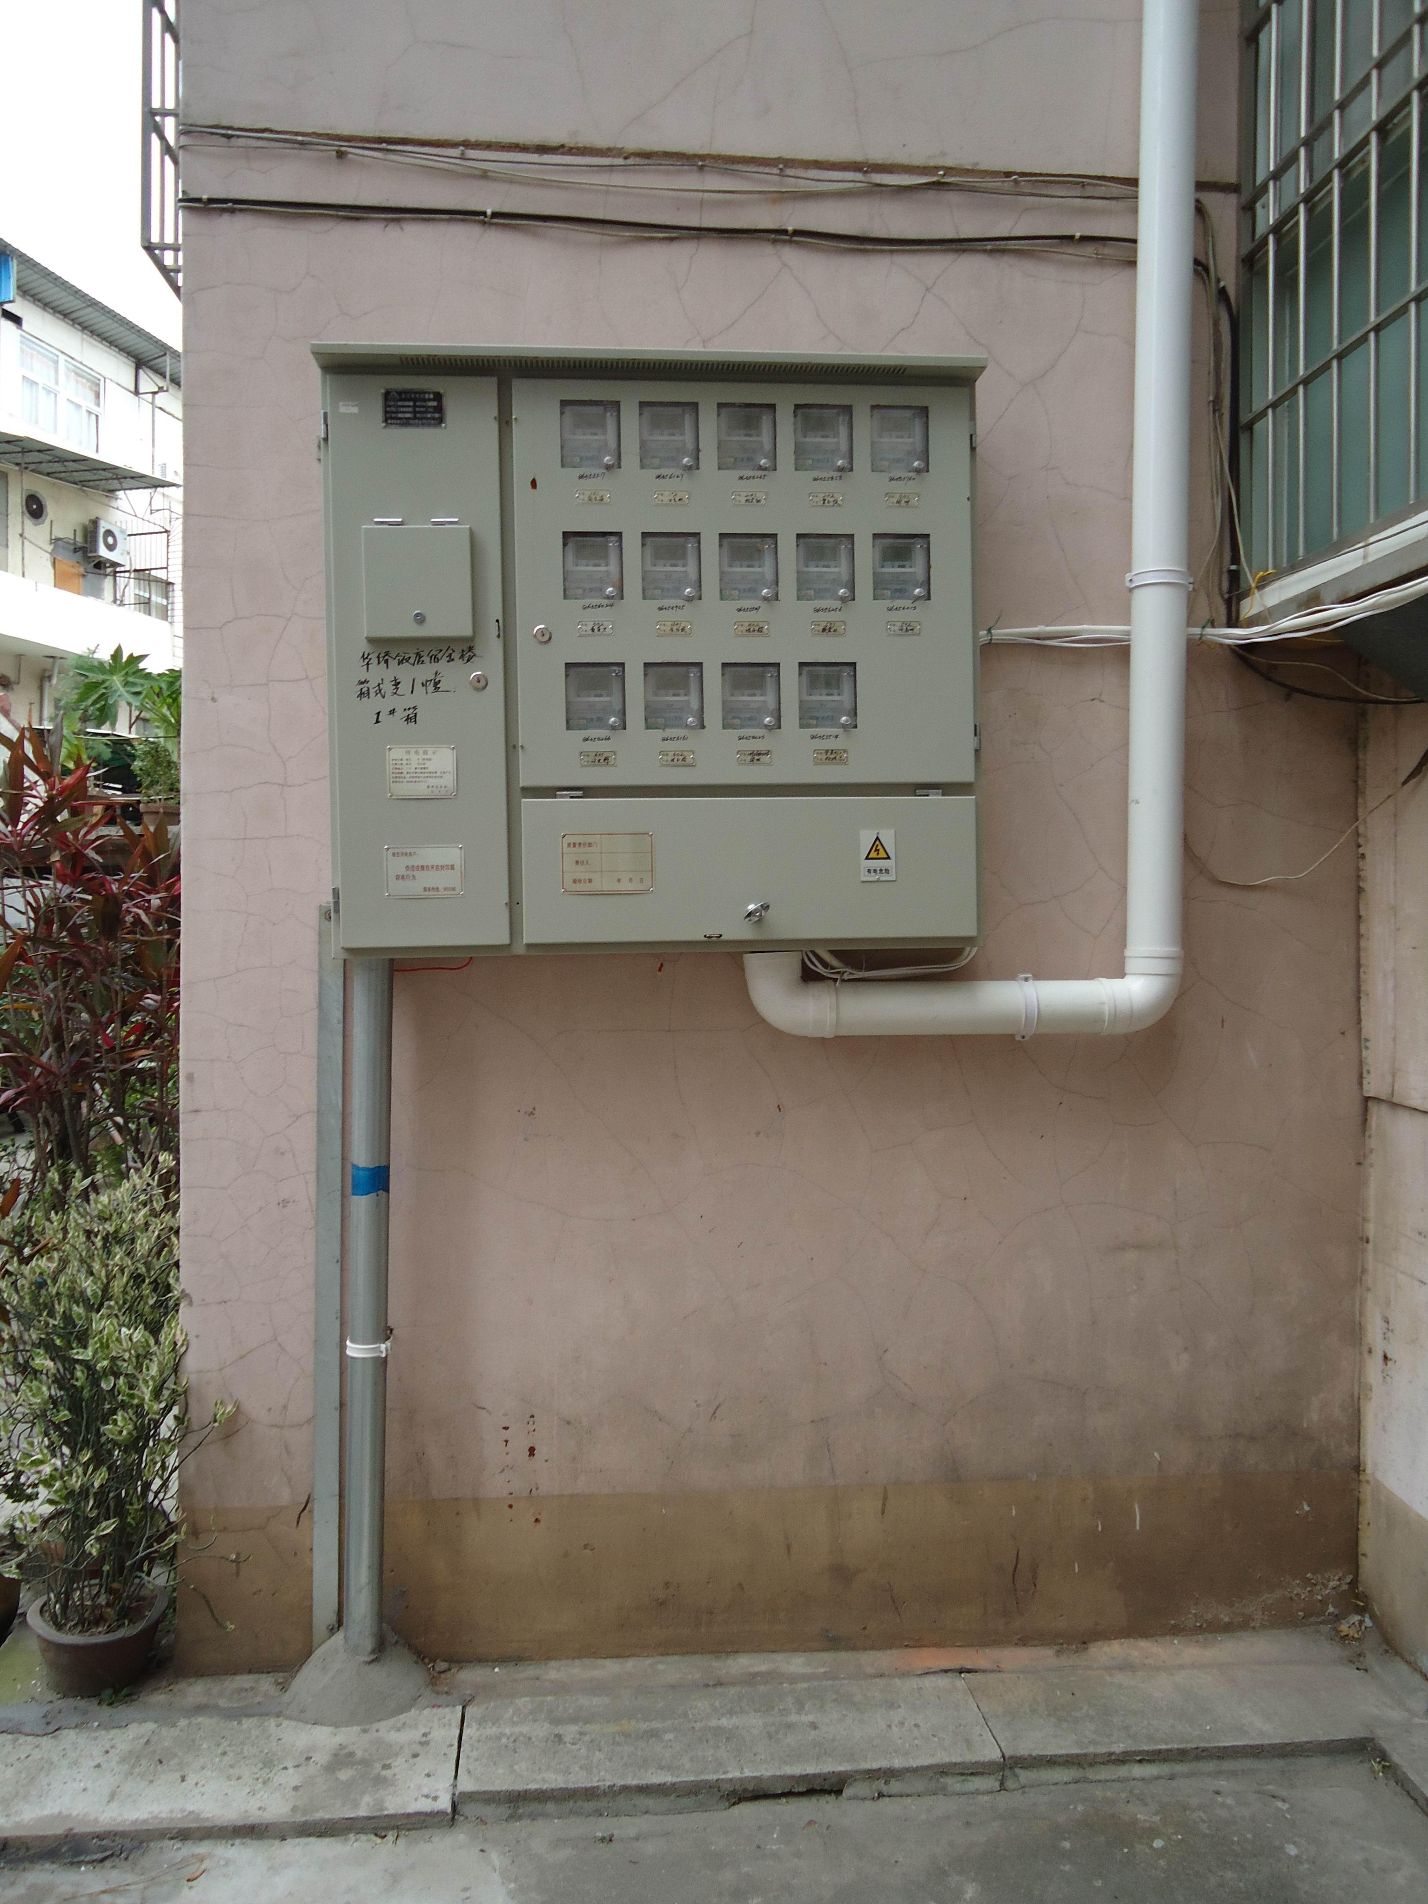  安装高度示意图  2.电能表与计量配电箱安装要求：电能表之间以及与计量配电箱外壳的间距不得小于10mm；电能表应垂直安装，不得前后左右倾斜，与计量柜箱壳体倾斜不得超过5°。如图3-1-15所示：  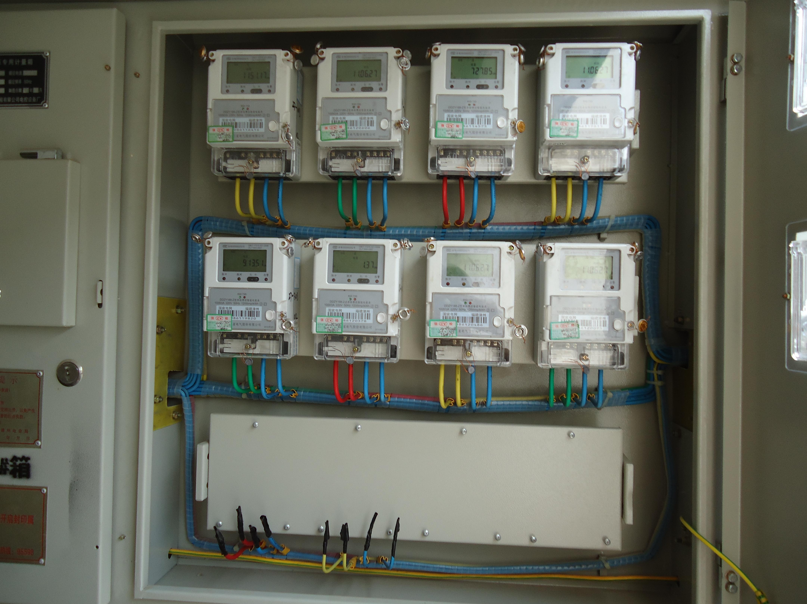  电能表与计量配电箱安装示意图  3.接线要求  （1）严格按电气系统图、电能表接线图接线，对无图纸的电能表，应先查明内部接线，且应注意单相电能表必须将电流线圈接入相线。  （2）计量配电箱内单相电能表的相序分配应达到三相平衡。  用户1、用户2、用户3选取U相电源  用户4、用户5、用户6选取V相电源  用户7、用户8、公共照明选取W相电源  （3）进出电能表导线应为铜芯线，接线时，应先压表尾上排螺丝,用手扯动表尾线无松动现象,再压下排螺丝。压线时用力不宜过大,以免伤线。剖削导线绝缘层要适宜,以防螺丝压在导线绝缘层上,并且金属线也不应露出表尾,电能表的表前接线应无接头。如图3-1-16所示  电能表接线示意图  （4）电能表走线要求合理、整齐、美观、清楚，应留有距表底边不小于30毫米的折弯，表箱内接线弯角必须是直角。表箱内接线走线应讲究整齐规则，不得随意乱接乱扯，不得留有接头。  4.零排、地排的接线要求  （1）每个接线端子上只可压接1根线（或1个接线鼻），并且要加平垫圈和弹簧垫圈。  （2）接地线要齐全，严禁漏接，特别是箱体要接地，不允许串接。  5.其它要求电能表抄读窗口应对准配电箱观察窗口，便于抄表检查。如图3-1-17所示。  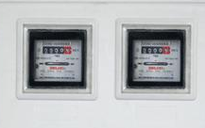  电能表窗口  6.用万用表检查客户进出线极性是否正确。  7.安装完毕后，清理现场。  （四）通电运行  1.安装完毕后应对计量配电箱进行详细检查：是否接线正确、各元器件是否完好无损、线路走向是否合理、标注是否正确、色标是否准确、接地是否良好齐全、箱内是否干净、各元器件间是否还有金属等残留物。  2.绝缘摇测，对各进出线路在送电前进行绝缘摇测，电线要大于0.5MΩ，电缆要求大于10MΩ,对箱内电器仪表严禁摇测绝缘,以免损坏电器仪表,并要做好绝缘测试记录。  3.经过详细的检查及试验准确无误后，按试运行程序逐一送电至计量配电箱，如实记录情况，发现问题及时解决。  （五） 注意事项  1.电能表总线必须明线敷设，采用线管安装时，线管也必须明装。导线在进入电能表时，一般以“左进右出”原则接线。  2.通电试验前要认真核对电路图，检查安装接线的正确性。  3.通电试验时，应有人进行监护。  五、知识拓展  预付费电能表  1.定义  预付费电能表又叫做定量电能表、IC卡电度表，除了具有普通电能表的计量功能外，特别的是用户先买电，买电后才能用电，若用完电后用户不继续买电，则自动切断电源停止供电。预付费式电能表如图3-1-18所示：  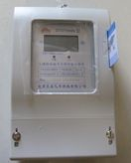  预付费式电能表  2.预付费电能表常见的预存方法  预存方法有两种，一种为代码式，一种为写卡式。  代码式原理为:管理系统将用户信息和购电信息结合起来生成一组加密代码，并交给用户自己输入到电表中，电表经过正确解密后得到预存电量或金额并保存。  写卡式:将预购电量或金额写入专用电子卡（存储器）中，交给用户持电子卡到对应电表上进行通讯，预购值自动送入电表中。  电子卡或称IC卡，也称购电卡,都是由专用的IC芯片经过特殊封装后而成，常见购电卡按通讯方式分为接触式和非接触式。  接触式的有：卡片卡、钥匙卡，非接触式的有：射频卡、遥控卡。  电力系统管理部门对预付费电度表表计的需求呈多样化发展的趋势，以下是一些  3.预付费电能表的应用  目前电力系统管理部门和具体使用用户都共同需要的多种预付费电度表  （1）适宜解决流动性较大、有欠费倾向的中小动力用户/商住户的三相预付费电度表。  （2）适宜解决多个农民家庭水浇地使用的一表多卡的三相预付费电度表。  （3）适宜有费率和时段使用需要的三相多费率预付费电度表。  （4）适宜实行居民分时电价政策的单相复费率预付费电度表  （5）适宜普通居民使用的单相预付费电度表等  课堂练习：  1．一般我们把电能表与其配合使用的测量互感器、二次回路及计量箱所组成的整体称为 电能计量装置 。  2．有功电能表的计量单位是千瓦时，单位符号是 kWh ，无功电能表的计量单位是千乏时，单位符号是 kvarh 。  3．在电能表的铭牌上都要求标注 基本 电流，而额定最大电流用 括号内 的数值标注在 基本电流 之后，例如：5(20)A。  4． 电能表 是电能计量装置的核心部分，其作用是计量负载所消耗的电能。  5．低压供电线路负荷电流在 50 A及以下时，宜采用直接接入式电能表。  教学后记：  通过本课题的教学实践，我觉得本节课的设计，方向很明确，首先由师生共同分析任务的要求，并讲解相关的知识点，再由学生分组讨论，最后得出结论，学生直接参与的过程激发了学生极大的学习兴趣和主动思维模式 |  |  |  |  | 提出任务，使学生对“照明线路计量与配电装置”的设计安装产生浓厚的兴趣  、  分析任务，为下一步的设计安装理清思路  相关知识点的讲解  任务的实施过程  强调重点
  序号 | 作用 | 名称 | 型号 | 单位 | 数量 | 备注
  1 | 总开关 | 塑壳断路器 | DZ20Y-225/3300 | 只 | 1
  2 | 分户计量 | 单相电能表 | DDS666-10(40)A | 只 | 8
  3 | 公共计量 | 单相电能表 | DDS666-5(20)A | 只 | 1
  4 | 分户开关 | 小型断路器 | C65N-2PC40 | 只 | 8
  5 | 公共照明  开关 | 小型断路器 | C65N-2PC20 | 只 | 1

